**ДИПЛОМЕН**

**ПРОЕКТ**

**Тема: Разработване на управление на роботизирана количка чрез Wi-Fi. Създаване на макет на роботизирана количка, управлявана чрез Wi-Fi**

*Ученик:* ***Петко Петров Йонков***

***Професия:*** *код 481020 „Системен програмист“*

***Специалност:*** *код 4810201 „Системно програмиране“*

***Консултант:*** *инж. Константин Колев*

Сопот, 2024 г.

**СЪДЪРЖАНИЕ**

Увод 3 стр.

Цели и задачи на разработката: 4 стр.

**ГЛАВА I**4 стр.

1.1. Предпоставка за създаване на продукта 4 стр.

1.2. Съществуващи решения и реализации 8 стр.

**ГЛАВА II**4 стр.

2.1. Избор и описание на развойна платка 12 стр.

2.2. Описание на развойната среда 13 стр.

2.3. Изчертаване на блокови схеми на алгоритмите 14 стр.

2.4. Описание на алгоритмите 15 стр.

**ГЛАВА III**4 стр.

3.1 Описание на използваните модули 18 стр.

3.2 Изчертаване и описание на блок схема на връзките 27 стр.

3.3 Изчертаване и описание на принципна електрическа схема 28 стр.

3.4 Резултати и тестове от реализирания експериментален модел 29 стр.

3.5 Схема на опитна постановка 31 стр.

**ЗАКЛЮЧЕНИЕ**32 стр.

4.1 Обобщение на постиженията в дипломната работа 32 стр.

4.2 Приложение на разработката 33 стр.

4.3 Тенденции за усъвършенстване на разработката 33 стр.

**ИЗПОЛЗВАНИ ТЕРМИНИ И СЪКРАЩЕНИЯ**33 стр.

**ИЗПОЛЗВАНА ЛИТЕРАТУРА**34 стр.

# Увод

В съвременния свят, където технологичните иновации изпъкват като катализатор за промените в различни области на живота, роботиката заема централно място в разработването на интелигентни системи и устройства. Дипломният проект, представен в този документ, не само отразява използването на високотехнологични средства, но и насочва вниманието към създаването на иновационна количка-робот, оборудвана с управление чрез ESP-8266.

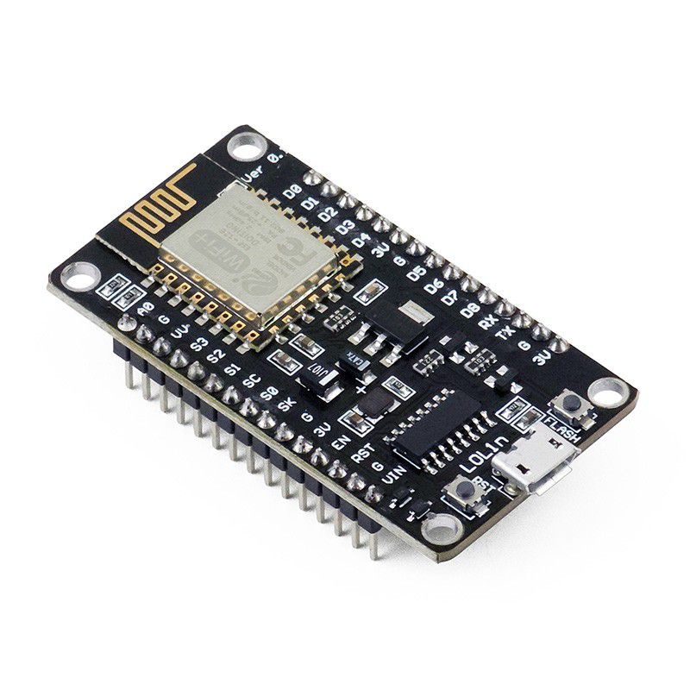

**Фигура 1.1** Микроконтролер ESP-8266

ESP-8266 е ключов компонент в този проект, представлява микроконтролер с вградена Wi-Fi поддръжка, който открива широк спектър от възможности за свързване и контрол на устройства по безжичен път. Този микроконтролер не само представя стабилно и бързо безжично свързване, но и съчетава гъвкавостта на програмируемите микроконтролери с удобството на безжичната комуникация. Този подход не само предоставя възможност за дистанционен контрол, но и създава почва за развитие на автономни функционалности и връзка с различни сензори, които биха подобрили възможностите на работа.

За да илюстрираме значението на подобни технологии в реален контекст, можем да обърнем поглед към роувърът Opportunity (Опъртюнити) - един от двата марсохода, които са част от космическата програма за изследване на Марс. Opportunity, като символ на възможностите на роботиката, каца на повърхността на планетата Марс през януари 2004 г. и продължава на функционира в следващите 15 години. Свързвайки се с Земята чрез радиовълни, този робот представлява изключителен пример за това как безжичната комуникация и управление могат да бъдат от ключово значение в дългосрочните и изключително изискани мисии. Такъв пример подчертава не само технологичния напредък, но и възможностите за разширяване на хоризонта на роботиката в различни области на изследователската и индустриална дейност.

# Цели и задачи на разработката:

1. Подробно проучване на информация за разработката и проектирането на WI-FI количката;
2. Проектиране на принципна схема;
3. Проектиране на изходен код;
4. Свързване на компонентите по проектираната схема;
5. Разработване на функционален макет;

**ПЪРВА ГЛАВА** ПРОУЧВАНЕ НА ПОТРЕБНОСТИТЕ, НУЖДИТЕ, ЦЕЛЕВА ГРУПА

# 1.1. Предпоставка за създаване на продукта

В нарастващата тенденция на технологичното развитие, иновационният продукт, представен в тази дипломна работа, не само предоставя безкрайни възможности, но и има широко приложение в различни области на науката и техниката. Създаден с цел лесно интегриране на сензори, този продукт не просто отговаря на изискванията на различни сфери на науката, но ги превъзхожда, като предоставя гъвкавост и иновационен подход. От медицината и околната наука до тежките условия в индустрията, продуктът предоставя решения за разнообразни предизвикателства. Безопасната безжична Wi-Fi комуникация не само осигурява надеждност, но и подчертава значението на продукта в работата в неблагоприятни за хората условия. В комбинация с лесно разширяемата функционалност на ESP-8266, този продукт предоставя несравними възможности за програмиране и настройка, които отварят нови хоризонти за инженерите и разработчиците.

Допълнително, продуктът може да бъде успешно приложен в областта на научните изследвания и космическите мисии. Възможността за изследване на далечни светове - от планети, луни, звезди, дори до далечни галактики - открива нови възможности за астрономите и космонавтите. Този продукт става ключов инструмент за научния напредък и разширяване на човешкото познание за Вселената. Освен това, продуктът може да се използва за мониторинг и управление на околната среда, включително следене на климата, екосистемите и важни екологични параметри. Такива приложения са от съществено значение за устойчивото развитие и опазването на природните ресурси на планетата.

В заключение, този иновативен продукт представлява не просто технологична стъпка напред, а цялостно решение с безгранични възможности и потенциал за приложение в различни научни, индустриални и космически сфери. Съчетавайки лесната интеграция, безопасната комуникация и програмируемостта, този продукт предизвиква новаторския подход към решаването на предизвикателства в разнообразни области на човешката дейност.

* **Безжична комуникация посредством Wi-Fi**

[6] Wi-Fi е популярна технология, която позволява електронни устройства да обменят данни или да се свързват с Интернет безжично, използвайки радиовълни. Това е технология на безжичната мрежа (WLAN) базирана на спецификациите от серията IEEE 802.11. Първоначално тя е лицензирана от Wi-Fi Alliance. Била е разработена, за да бъде използвана от преносимите изчислителни устройства, като преносими компютри, в локални мрежи (LAN), но сега все повече се използва и за други услуги, включително Интернет, игри, базово свързване на потребителска електроника, като телевизори и DVD устройства или цифрови камери.

Типичната Wi-Fi среда съдържа една или повече безжични точки за достъп и един или повече „клиенти“. Основавайки се на настройките (например на SSID), клиентът може да се свърже с точка за достъп. Ако две точки за достъп имат еднакъв SSID и са в обсега на клиента, клиентският фърмуер може да използва силата на сигнала, за да реши към коя точно точка за достъп да се свърже. Wi-Fi критериите за стандартни нива на връзката и за роуминг са напълно отворени за клиента. Това е предимство на Wi-Fi, но означава също, че един безжичен адаптер може да предава по-добре от друг. Понеже Wi-Fi предава във въздуха, той има същите настройки, както и несуичнатите Ethernet мрежи и затова е възможно да се получат колизии. За разлика от кабелния Ethernet и подобно на повечето пакетни радиа, Wi-Fi не може да разграничава колизиите, а за целта използва пакетна размяна с разпознаване на носителя.

Wi-Fi предоставя множество предимства, които го правят изключително популярен и удобен метод за безжична комуникация. Някои от основните предимства на Wi-Fi включват:

* Безжична връзка
* Мобилност
* Лесна разширяемост
* Гъстота на свързаност
* Гъвкавост в разположението
* Обхват и зона на покритие

Въпреки тези предимства, е важно да се отбележи, че сигналът на Wi-Fi може да бъде засегнат от препятствия като стени, мебели и други безжични устройства. Също така, сигурността е важен аспект при използването на Wi-Fi, и трябва да се приемат мерки за защита на мрежата от неоторизиран достъп, други недостатъци са:

* Wi-Fi мрежите на 2.4 GHz срещат проблеми със смущения от други устройства с голяма мощност: микровълнови печки, безжични охранителни камери, безжични телефонни слушалки. Възможно е канали да станат напълно неизползваеми.
* Wi-Fi мрежите могат да се подслушват и да се използват за копиране на данни (включително лични данни) предадени по мрежата, когато не се използва криптиране. Важно е да се използва https връзка за защита от край до край. Това прави дори отворените мрежи сигурни. WPA2 не защитава от подслушване от друго безжично устройство асоциирано към същата мрежа, нито от подслушване на кабелната връзка до Интернет доставчика.
* Закъснението е вариращо и е по-голямо, отколкото при директната връзка, което може да е неподходящо за предаване на аудио и видео в реално време или за обмен на данни с голям брой потребители едновременно.
* Няколко 2.4 GHz 802.11b и 802.11g Точки за достъп по подразбиране работят на един и същ канал, като резултат се получава задръстване в определен канал. Все повече устройства поддържат автоматичен избор на подходящ канал.
* **Безжична комуникация посредством Bluetooth**

[4] Безжичната технология Bluetooth е действаща на късо разстояние безжична технология, която позволява безжично предаване на данни между цифрови устройства, като компютри или цифрови фотоапарати. Безжичната технология Bluetooth работи в диапазон от около 10 м. В най-общия случай е необходимо свързването на две устройства, но някои устройства може да са свързани към няколко едновременно. Не е необходимо да използвате кабел за връзката. Bluetooth е международен стандарт, поддържан от хиляди компании по света.

Bluetooth спецификация вер. 3.0

* A2DP (Advanced Audio Distribution Profile): предаване или приемане на висококачествено аудио съдържание.
* AVRCP (Audio Video Remote Control Profile): управление на аудио/видео оборудването; поставяне на пауза, спиране, стартиране на възпроизвеждането и др.
* HSP (Headset Profile): говорене по телефон/управление на телефон.
* HFP (Hands-free Profile: говорене по телефон/управление на телефон чрез функцията “свободни ръце”.

При използване на bluetooth максималния обхват е 10 метра. Максималния обхват може да намалее при посочените по-долу условия.

* Има препятствие, например човек, метал или стена, между този уред и bluetooth устройството.
* Използва се Wi-Fi устройство в близост до уреда.
* Използва се микровълнова фурна в близост до уреда.
* Използва се устройство, което генерира силна електромагнитна радиация, в близост до уреда.

Понеже bluetooth използва честота 2,4 GHz, същата като при някои Wi-Fi комуникации, използвано наблизо Wi-Fi устройство може да причини смущение, което да доведе до шум, невалидна връзка или влошаване на скоростта на комуникация. В такъв случай е най-добре да използваме bluetooth връзката на разстояние поне 10 метра от Wi-Fi устройството като по този начин елиминираме възможността от смущения в bluetooth сигнала. Алтернатива на това решение е да изключим Wi-Fi устройството, което се използва на по-малко от 10 метра.

Микровълните, използвани от bluetooth устройствата, са радиовълни с честота в диапазона на 2,4 гигахерца (GHz). Тези радиовълни могат да взаимодействат с електронните медицински устройства поради феномени като електромагнитна интерференция (EMI) и радиочестотни интерференции (RFI). Електромагнитната интерференция възниква, когато електромагнитните полета от едно устройство се наслагват на тези от друго устройство, водейки до нарушения в работата на второто устройство. Това може да се случи, ако микровълните от bluetooth устройството пречат на нормалното функциониране на електронните медицински устройства. За да се избегнат възможните проблеми, свързани с EMI и RFI при използването на bluetooth устройства в близост до електронни медицински устройства, е най-добре да не се използват bluetooth устройства в близост до чувствителни медицински устройства.

* **Bluetooth или Wi-Fi комуникация**

[5] Bluetooth и Wi-Fi имат някои подобни приложения: настройка на мрежи, печат или прехвърляне на файлове. Wi-Fi е предназначен като заместител на високоскоростното окабеляване за общ достъп до локална мрежа в работни зони или у дома. Тази категория приложения понякога се нарича безжични локални мрежи (WLAN). Bluetooth е предназначен за преносимо оборудване и неговите приложения. Категорията приложения е очертана като безжична персонална мрежа (WPAN). Bluetooth е заместител на окабеляване в различни лично носени приложения във всяка настройка и също така работи за приложения с фиксирано местоположение, като например функционалност за интелигентна енергия в дома (термостати и др.).

Wi-Fi и Bluetooth до известна степен се допълват в своите приложения и употреба. Wi-Fi обикновено е съсредоточен върху точката за достъп, с асиметрична връзка клиент-сървър с целия трафик, маршрутизиран през точката за достъп, докато Bluetooth обикновено е симетричен, между две Bluetooth устройства. Bluetooth служи добре в прости приложения, където две устройства трябва да се свържат с минимална конфигурация като натискане на бутон, както в слушалките и високоговорителите.

# 1.2. Съществуващи решения и реализации

Tesla е фирма създадена от Илън Мъск, която произвежда електрически автомобили. Фабриките на Tesla, които произвеждат тези иновативни коли са главно съставени от поточни линии и роботи, които построяват колите вместо хората. Чрез този подход Tesla спестява пари от персонал и в същото време повишава производителността си, тъй като роботите работят по-бързо и по-ефективно от хората.

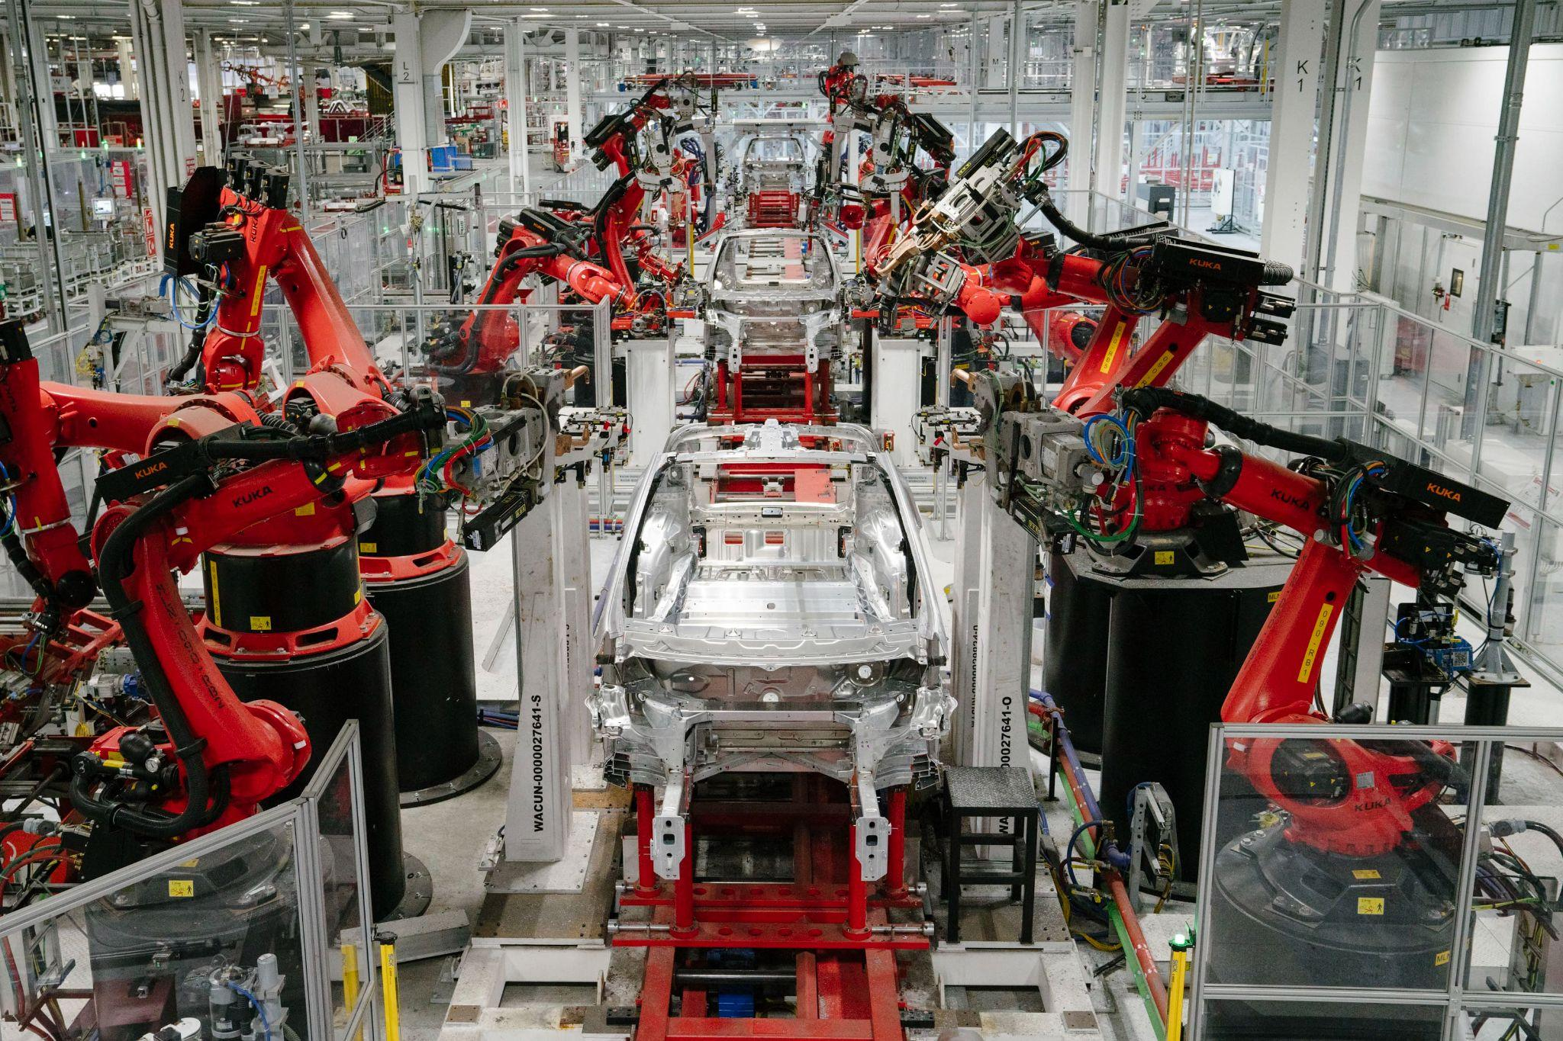

**Фигура 1.2** Роботизираната фабрика на Tesla за автомобили

Amazon е фирма, която се специализира в продаването на стоки и услуги по интернет. Amazon е най-голямата компания по оборот в бранша. Такава огромна международна фирма разположена на няколко континента се нуждае от много голям персонал а това означава още по-големи разходи за фирмата. С цел намаляване на разходите и подобрение на качеството на работа Джеф Безос, основателят и главен изпълнителен директор на Amazon, прие план за разработването на роботизирани складове. Тези складове са снабдени с роботи наподобяващи колички и човекоподобни роботи, които пренасят стоките от склада към камионите за доставки и обратното, от камионите до складовете за съхранение. Освен роботизираните складове Amazon има планове да премине на следващото което за тях е доставяне на пратки чрез дронове. Идеята е дрон да идва с пратката до домът ви, да го остави пред вратата ви и да се върне обратно в Amazon. Така доставките ще станат много по-бързи и ще се спестява време и ресурси. Освен това вие, клиентът, ще бъдете още по-доволни от дейността на Amazon.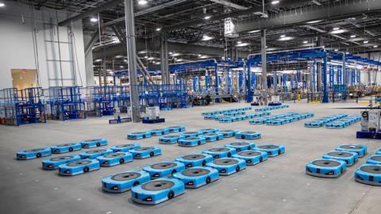

**Фигура 1.3** Роботизиран склад на Amazon

След започването на пандемията от COVID-19 фирми като Glovol, Takeaway, UberEats и Panda Express специализиращи се в поръчка и доставка на храна и други битови консумативи разчитат на хора за доставките и успеха на бизнеса им. Обаче в някои държави се правят експерименти с роботи доставчици (Delivery Robots). Тези роботи са напълно автоматизирани служещи си с множество сензори за навигация. Чрез, които роботите навигират улиците на градовете до дестинацията, на която са изпратени. Разбира се тези роботи все още не са перфектни, случвало се е да засядат или да закъсват по пътя. Най-голямото препятствие за момента е непочистения сняг.

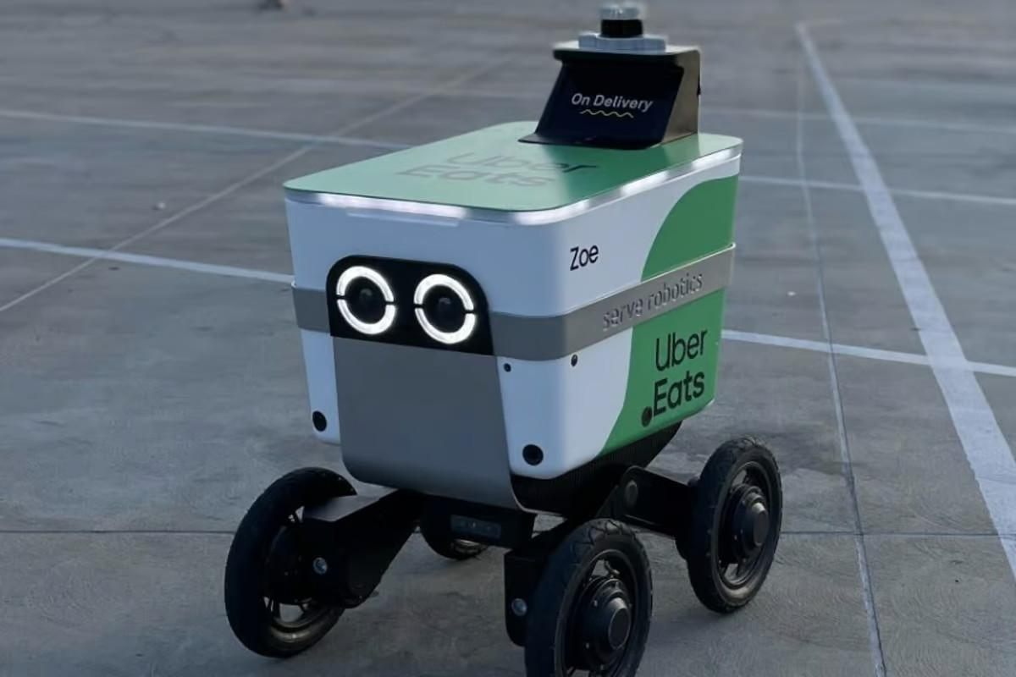

**Фигура 1.4** Робот доставчик на UberEats

[7] Робот-сумо или пепе-сумо е вид битка с роботи, при която два робота се опитват да се избутат един друг извън ринг (по подобен начин на спорта сумо). Роботите, използвани в това състезание, се наричат сумоботи. Инженерните предизвикателства са за робота да намери противника си (обикновено се осъществява с инфрачервени или ултразвукови сензори) и да го изтласка от плоската арена. Роботът също трябва да избягва напускането на арената, обикновено чрез сензор, който открива ръба. Най-често срещаното „оръжие“, използвано в състезание по сумобот, е наклонено острие в предната част на робота, обикновено наклонено под ъгъл от около 45 градуса към задната част на робота. Това острие има регулируема височина за различни тактики.

Робот-сумо е разделен на класове, които се бият на прогресивно по-малки арени:

* Тежка тежест. Стандарт в Националното предизвикателство по роботика. Роботите могат да тежат до 56,8 кг и да се поберат в 61 сантиметров куб.
* Лек. Също стандарт в Националното предизвикателство по роботика. Роботите могат да тежат до 22,7 кг и да се поберат в 61 сантиметров куб.
* Роботите от стандартен клас (понякога наричани Mega-sumo) могат да тежат до 3 кг и да се поберат в кутия с размери 20 см на 20 см, всякаква височина.
* Мини-сумо. До 500g маса, 10 cm на 10 cm, всякаква височина.
* Микро-сумо. До 100 g маса, трябва да се побере в 5 cm куб.

Класовете са допълнително разделени на дистанционно управлявани и автономни роботи. Освен това може да има свързана категория.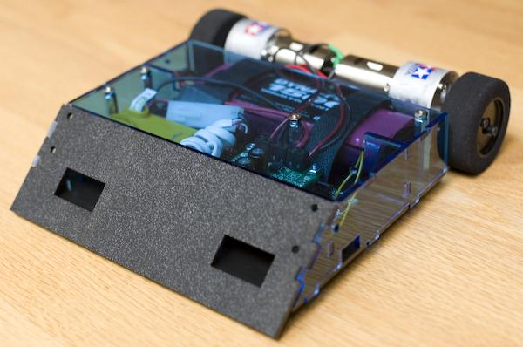

**Фигура 1.5** Сумобот от стандартен клас

Роботи в ресторантьорският бизнес. Всички сме чували как роботите ще ни вземат работата. Това вече е реалност в някой ресторанти, защото в последните години в някой от ресторантите в държави като Китай, Япония, САЩ и други се срещат роботи сервитьори. Тези роботи доставят храна от кухнята на ресторанта до масата с клиентите. За да може тези роботи да навигират ресторанта без да се блъскат в мебели или хора те са оборудвани със сензори за препятствия и за разстояние. Когато роботът стигне до масата с клиенти, той изчаква храната да бъде взета от клиентите (използват се сензори за тежест чрез, които се засича кога поръчката е взета) и след това се връща обратно към кухнята за да вземе още храна. Тъй като роботи създадени само за ефикасност и производителност не са много интересни на роботите се предават човешки или животински черти с цел да забавляват клиентите.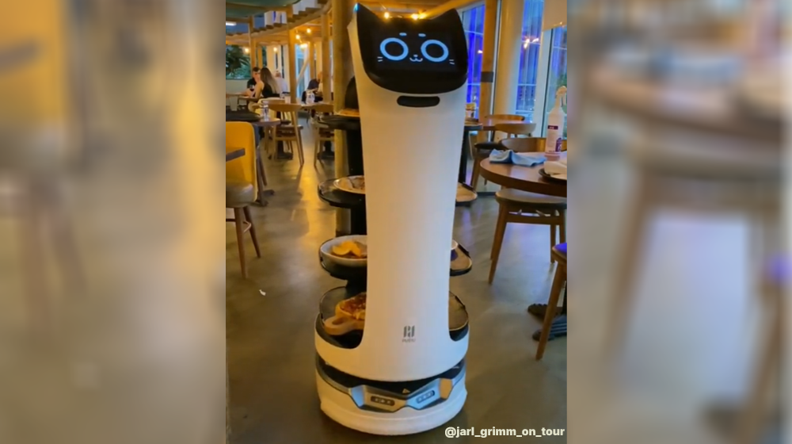

**Фигура 1.6** Изображение на робот сервитьор

**ВТОРА ГЛАВА** ОПИСАНИЕ НА РАЗВОЙНАТА СРЕДА И АЛГОРИТМИТЕ НА РАЗРАБОТКАТА

# 2.1. Избор и описание на развойна платка

[1] За разработката на количката се използва платката ESP-8266 (още познат като NodeMCU) в комбинация с ESP12E Motor Shield за контролиране на двигателите. ESP-8266 е универсален 32-битов микроконтролер от Espressif Systems с вграден Wi-Fi микрочип снабден с TCP/IP мрежови софтуер.

**2.1.1 Характеристики на ESP-8266**

* Процесор: L106 32-bit RISC микропроцесор базиран на Tensilica Diamond Standard 106 Micro работещ от 80 до 160 MHz.
* Работно напрежение: 3,3 V
* Входно напрежение: 7-12 V
* Памет:
  + Флаш памет: 4MB
  + SRAM: 64 KB
* Пинове:
  + 16 дигитални пина за вход и изход (DIO)
  + 1 аналогов входен пин (ADC)
* Serial Peripheral Interface (SPI)
* софтуерна имплементация на I²C
* I²S интерфейси с DMA (споделяне на изводите с GPIO)
* UART на специални изводи, както и възможност за активиране на UART само за предаване на GPIO2
* 10-bit ADC (преобразувател на аналогов към дигитален сигнал)

**Фигура 2.1** микроконтролер ESP-8266

# 2.2. Описание на развойната среда

Arduino Integrated Development Environment (IDE) е безплатна среда за

програмиране, която се използва за програмиране на микроконтролерите Arduino. Лесна и интуитивна за инсталация и конфигуриране. Arduino IDE също предоставя инструмент за конфигуриране на портовете и драйверите за микроконтролерите. Тя е съвместима с повечето операционни системи, включително Windows, Mac OS X и Linux.

Arduino IDE поддържа и работи с различни версии на микроконтролерите Arduino, като Arduino Uno, Arduino Nano, Arduino Mega и други. Arduino IDE има лесен за използване интерфейс, който позволява на потребителите да програмират микроконтролерите Arduino по лесно достъпен и разбираем начин. Също така поддържа много езици, включително английски, испански, френски, италиански, немски и др., което прави платформата още по-разбираема и достъпна за много потребители. Развойната среда съдържа всички необходими инструменти за програмиране и тестване на Arduino кода, включително текстов редактор, компилатор, монитор за серийна комуникация и др.

Един от главните компоненти на Arduino IDE е текстовият редактор. Той е прост за използване и има функции за подсветка на синтаксиса, автодовършване на кода и други полезни функции. Arduino IDE използва C++ като основен език за програмиране на микроконтролерите.

Arduino IDE има вградени библиотеки, които съдържат функции за

управление на различни периферни устройства на микроконтролерите Arduino. Тези библиотеки могат да бъдат използвани за управление на дисплеи, сензори, мотори, светодиоди и други.

Arduino IDE има инструменти за компилиране на кода и качване на

програмата в микроконтролера. Това позволява на потребителите да проверят кода си и да го качат на микроконтролера в една лесна стъпка.

Arduino IDE също така има монитор за серийна комуникация, който позволява на потребителите да изпращат и получават данни през серийната връзка на микроконтролера. Това е полезно за тестване и отстраняване на проблеми в кода.

В допълнение, Arduino IDE е отворен код и много от потребителите могат да създават и споделят свой библиотеки и програми. Това прави платформата много популярна сред инженерите, студентите и хобистите, които търсят лесен начин за

програмиране на микроконтролерите Arduino.

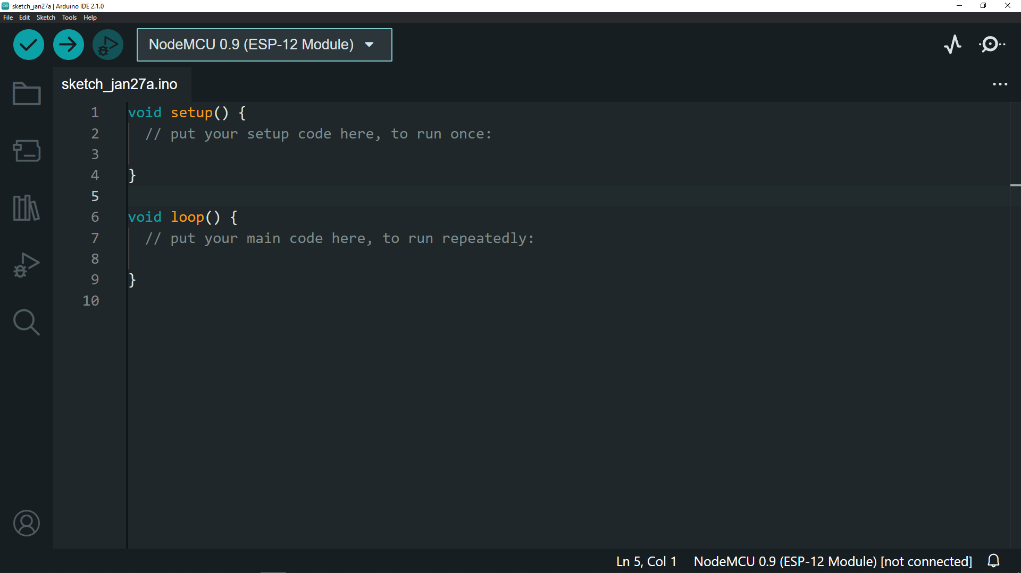

**Фигура 2.4** Arduino IDE

# 2.3. Изчертаване на блокови схеми на алгоритмите

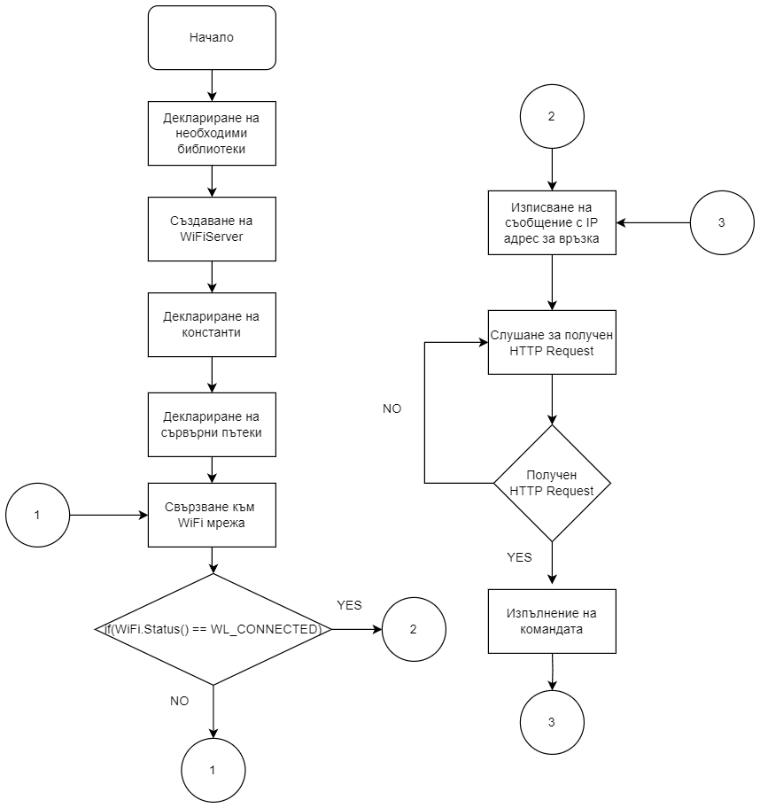

**Фигура 2.5** Блокова схема на кода

# 2.4. Описание на алгоритмите

**2.4.1 Импортиране на необходими библиотеки**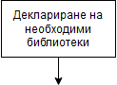

**Фигура 2.6** Блок и код за импортиране на библиотеки

Изобразения код импортира библиотеки, които предоставят функции за свързване на ESP-8266 с Wi-Fi.

**2.4.2 Деклариране на константи и променливи**

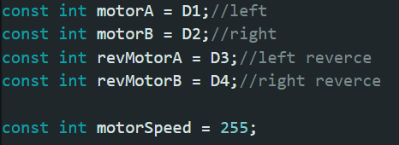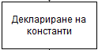

**Фигура 2.7** Блок и код за деклариране на променливи и константи)

* MotorA е променлива служеща за контролиране на двата леви DC двигателя, като с нея те се задвижват напред. Както името подсказва тази променлива използва PWM или ШИМ на български за контролиране на скоростта на двигателите.
* MotorB e променлива контролираща двата десни двигателя, като тя задвижва двигателите напред. PWM също се използва за контролиране на скоростта на двигателите.
* revMotorA е променлива контролираща двата леви двигателя, само че тя се използва, когато искаме да накараме двигателите да се движат на обратно. Тази променлива не използва PWM
* revMotorB е променлива контролираща двата десни двигателя също както предходната константа тя се използва, когато искаме да накараме двигателите да се движат на обратно. Тази променлива не използва PWM
* motorSpeed задава скоростта, с която ще се движат двигателите.

**2.4.3 Свързване към Wi-Fi мрежата**

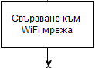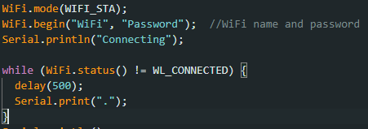

**Фигура 2.8** Блок и код за свързване към WiFi мрежа

Показаният код свързва ESP-8266 със Wi-Fi мрежа нека го разгледаме подробно.

* WiFi.Mode(WIFI_STA); - Е метод, който задава режима на работа на ESP-8266. Параметъра WIFI_STA настройва ESP-8266 в режим Station. В режим Station ESP-8266 се свързва към съществуваща Wi-Fi мрежа. По същество това е режимът, в който се присъединява към съществуваща мрежа, вместо да създава своя собствена точка за достъп.
* WiFi.Begin(“Wi-Fi”, “Password”); - Това е метод с два параметъра, който започва връзката между ESP-8266 и Wi-Fi. Двата параметъра са за името и паролата на Wi-Fi мрежата, с която трябва да се свърже.
* Serial.println(“Connecting”); изписва на сереиния монитор съобщение, че е започнало свързване с мрежата.
* Останалата част от кода проверява през 500 милисекунди дали връзката е установена.

**2.4.4 Изписване на съобщение с IP адрес за връзка**

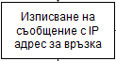



**Фигура 2.9** Блок и код за изписване на съобщение с IP адрес за връзка

Показаният код на снимката 2.4.4 служи за изписването на IP адреса на, който се намира сайта през, който ще можете да управлявате количката робот. WiFi.localIP() е метода, който показва IP-то. А espServer.begin(); се използва за да се стартира web сървър на ESP-8266.

**2.4.7 Получаване и изпълняване на команда - HTTP request**

След като от сайта, с които се управлява количката бъде натиснат бутон (било то за посока на движение или за спиране) се изпраща HTTP request към микроконтролера и се изпълнява съответната команда.

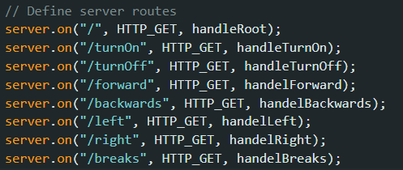

**Фигура 2.10** Дефиниране на сървърни пътеки

Сървърните пътеки служат за изпълнението на HTTP request. Когато потребителя натисне бутон за движение или за светлините микроконтролера засича с тези пътеки какво точно иска потребителя да направи и изпълнява съответния метод.

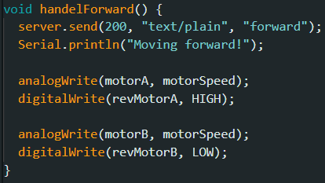

**Фигура 2.11** Метод за движение на пред

Този метод handelForward() поддържа функционалността за движение напред. Първия ред връща отговор 200 което означава, че HTTP request-а е приет успешно (това е само в сървърната част и не се вижда от потребителя). След отговора се изписва на серииния монитор, че започва количката да се движи напред. След изписването на съобщението се задава с метода analogWrite() скоростта на мотор А и мотор Б и се спира движението назад чрез метода digitalWrite() като му се придаде LOW за втори параметър. Съответно всяка друга команда следва този модел на действие.

**ТРЕТА ГЛАВА** ОПИСАНИЕ НА РЕАЛИЗИРАНИЯ ЕКСПЕРИМЕНТАЛЕН МОДЕЛ

# 3.1 Описание на използваните модули

* **DC Двигател -** Постояннотоков електрически двигател

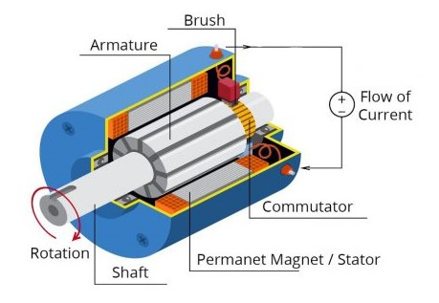

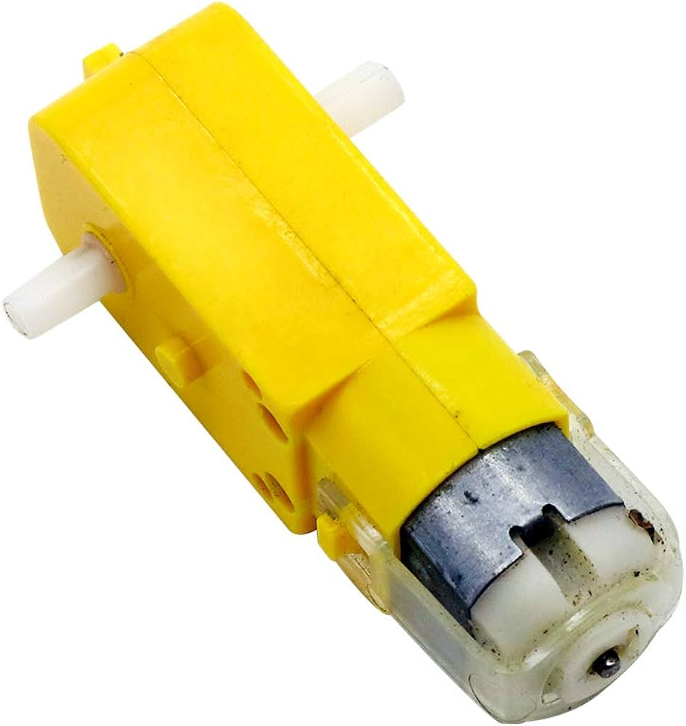

**Фигура 3.1** DC двигател

[2] Постояннотоков електрически двигател (DC двигател) е електрически двигател, захранван с постоянен ток. Тази група двигатели се разделя на два вида:

1. Колекторни електродвигатели
2. Безколекторни електродвигатели

Колекторните електродвигатели са първите електродвигатели, намерили практическо приложение. Тъй като четките им се износват по време на работа и се нуждаят от честа подмяна, откритите впоследствие асинхронни двигатели, работещи с променливо напрежение, са заели местата на колекторните постояннотокови двигатели в много сфери. Въпреки това колекторните постояннотокови двигатели продължават и до днес да бъдат използвани без алтернатива на много места - автомобилни стартери, машини за хартия и други. Колекторните DC електродвигатели лесно могат да променят скоростта си чрез промяна на работното напрежение или силата магнитното поле.

Безколекторният електродвигател е модерен синхронен двигател, работещ на принципа на честотното регулиране със самосинхронизация, чрез изменение на вектора на магнитното поле на статора в зависимост от положението на ротора. Вентилните двигатели се определят като безколекторни двигатели на постоянен ток, понеже такъв двигател най-често се захранва от постоянно напрежение. Двигателят е създаден с цел подобряване свойствата на класическите постояннотокови мотори - избягване на бързоизносващия се колекторен блок с четки. За разлика от традиционния постояннотоков двигател, комутацията във вентилния се осъществява и управлява с електроника. Високите изисквания към изпълнителните механизми са обусловили употребата на тези специфични безконтактни трифазни постояннотокови двигатели.

В този проект се използват първия вид DC двигатели - Колекторни електродвигатели.

* **Захранване на ESP8266 и ESP12E Motor Shield**

**Фигура 3.2** Батерии за платките

Платката ESP12E Motor Shield може да управлява двигатели с волтаж от 5 до 35V с външно захранване, обаче в този проект захранването на DC двигателите и на ESP8266 е обединено следователно е необходимо и двете платки да работят с едно и също захранване. ESP8266 работи с максимум 10V затова е важно захранването на не го надвишава.

За целта са избрани 4 x 1.5V батерии общо 6V, с които ще може да се захранват и двете платки без опасност за повреда на ESP8266. Разбира се при необходимост може да се използва и една 9V батерия без опасност от повреда. Ако желаем да използваме пълния потенциал на ESP12E Motor Shield ще трябва да използваме отделно захранване на платката ESP8266 и моторите.

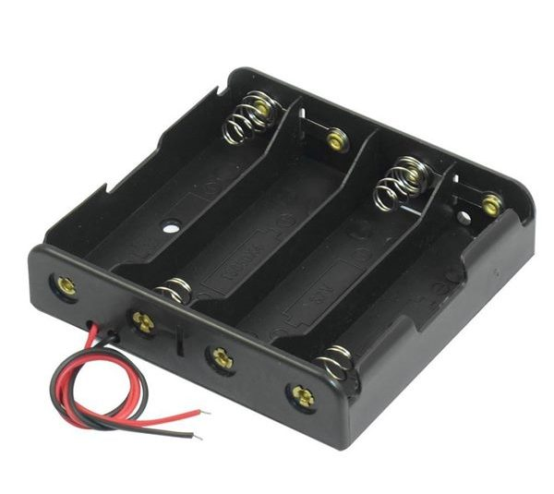

* **Държач на батерии**

**Фигура 3.3** Държач за 4 батерии

[3] Държачът за батерия е едно или повече отделения или камери за задържане на батерия. За сухи клетки държачът трябва също така да има електрически контакт с клемите на батерията. За мокрите клетки кабелите често се свързват към клемите на батерията, както се среща в автомобили или оборудване за аварийно осветление. Държачът за батерии е или пластмасова кутия с формата на корпуса, оформена като отделение или отделения, които приемат батерия или батерии, или отделен пластмасов държач, който се монтира с винтове, капси, лепило, двустранна лента или други средства . Държачите на батерии може да имат капак за задържане и защита на батериите или могат да бъдат запечатани, за да се предотврати повреда на вериги и компоненти от изтичане на батерията. Навита пружинна жица или плоски пластини, които притискат клемите на батерията, са двата най-често срещани метода за осъществяване на електрическа връзка вътре в държача. Външните връзки на държачите на батериите обикновено се осъществяват чрез контакти с щифтове, крачета за повърхностен монтаж, уши за запояване или проводници.

* **Резистор 220 Ω**

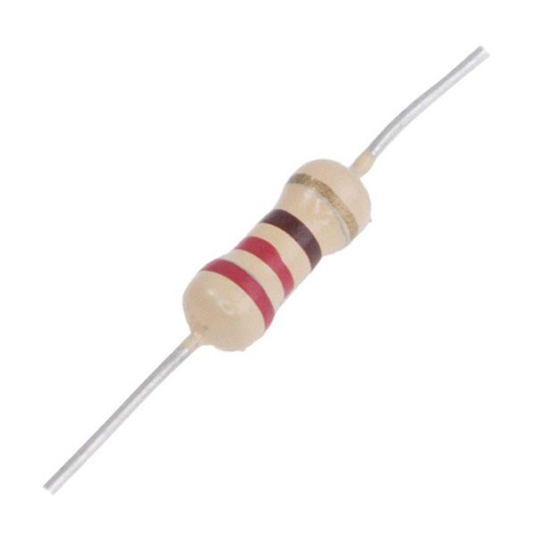

**Фигура 3.4** Резистор 220 **Ω**

Електрически компонент, който има свойството да се съпротивлява на електричен ток. Той е често използван в електрониката поради своята универсалност и широко приложение. Резисторът е пасивен компонент, което означава, че не усилва сигнали и функционира само като ограничител на ток или напрежение в електрическите контури. Може да се използва за различни цели, като например регулиране на яркостта на светлинните източници, управление на скоростта на мотори, делител на напрежение, филтриране на сигнали и други. Характерно за резистора е, че има определен ток, който може да протече през него при определена напрежение. Този ток може да се изчисли чрез закона на Ом, който казва, че токът I е пропорционален на напрежението V и обратно пропорционален на съпротивлението: R: I = V/R. Също така, за да се изчисли мощността, генерирана в резистора, може да се използва формулата P = I^2 x R, където P е мощността, I е токът, а R е съпротивлението на резистора. Резисторът може да бъде изработен от различни материали, като например карбонови или метални плочки, и може да има различни размери и форми, в зависимост от приложението му. Може да бъде маркиран с цветни кодове или с надпис на определена стойност, за да се идентифицира лесно в електронните схеми.

* **Проводници мъжки към женски**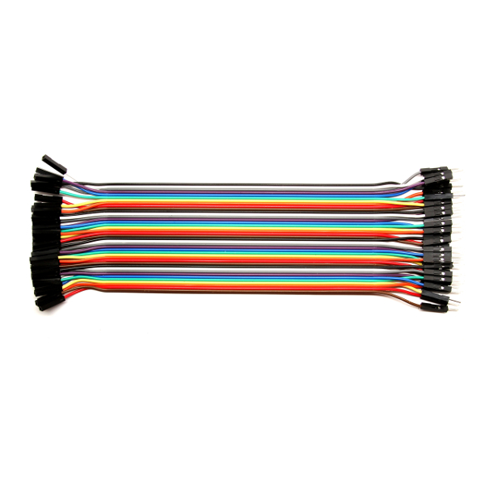

**Фигура 3.5** Мъжки към женски проводници (Male to Female Wire)

Мъжки към женски проводници са кабели, които се използват за свързване на пинове или други елементи с мъжки и женски изводи. Тези проводници са често използвани в електротехниката, защото установяват връзка между компонентите без да е нужно спояването на кабелите. Проводниците в този проект се използват за да осъществят връзка между ESP12E и светодиодите.

Проводниците могат да бъдат използвани за предаване на електрически сигнали, за захранване на устройства или за комуникация между компоненти. Могат да бъдат направени от различни материали, като например мед, алуминий, желязо и други метали. Те могат да бъдат едно или многожилни и да имат различен диаметър и дължина в зависимост от това за какво ще се използват и какво напрежение ще преминава през тях.

Характеристиките на проводниците са зависими от техните технически спецификации и материали, които се използват. Един от основните параметри е площта на сечението на проводника, която определя максималния ток, който може да пренесе. Други значими фактори включват дължината, вида на изолацията, материала на проводника (мед, алуминий, сребро и други), броят на проводниците в кабела и техния диаметър. Проводниците с високо качество се характеризират с по-ниско вътрешно съпротивление, което подобрява проводимостта и намалява загубите на енергия. Освен това, висококачествените проводници предлагат по-ефективна изолация, която предотвратява проникването на електрически сигнали и електромагнитни смущения. Проводниците също така трябва да отговарят на определени стандарти за безопасност и качество. Качествените проводници могат да бъдат използвани в различни области като електроника, електротехника, автомобилостроене и други.

* **Светодиод (LED)**

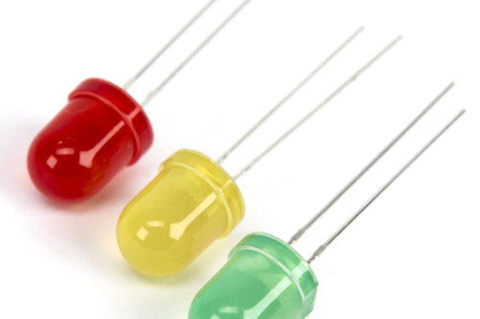

**Фигура 3.6** Светодиоди

[9] Светодиодът или светоизлъчващият диод (LED) е полупроводников диод, който се състои от p-n преход, излъчващ некохерентна светлина в тесен спектър, когато през него протича електрически ток в права посока. Обикновено светодиодът съдържа един или няколко излъчващи светлина кристали, разположени в един корпус с леща, която формира светлинния поток. Цветът на излъчване на светодиода се определя както от състава на използвания полупроводников материал, така и от легиращите примеси. Цветът често се дава в нанометри (nm), което е дължината на вълната на светлината. Светодиодите не са напълно монохроматични, а излъчват в тесен диапазон на спектъра. Разработването на светодиоди исторически започва с червени и инфрачервени прибори, направени от галиев арсенид (GaAs). Постиженията в науката за материалите позволяват да се произвеждат прибори в по-късовълновия диапазон на спектъра, излъчващи светлина с различни цветове.

В проектът са използвани бял е червен светодиод. Различните цветове имат различен пад на напрежение, с който трябва да се съобразяваме. Белия цвят има пад на напрежение 3V, а червения 1.7V. Имайки тези данни чрез закона на Ом се определя подходящ резистор за всеки цвят. Закона на Ом за изчисляване на резистор за LED е следния.

$R = \frac{(Vs - Vled)}{Iled}$

* R е стойността на резистора в ома (Ω)
* Vs е напрежението на източника (например, захранващото напрежение)
* VLED​ е напрежението на светодиода (определено от характеристиките на конкретния LED)
* ILED​ е тока, който ще протече през светодиода

Изчислението за резисторът необходим за белите светодиоди:

$R = \frac{(3,3 - 3)}{0,02}=\frac{1,5}{0,02}= 15 Ω$

Изчислението за резисторът необходим за червените светодиоди:

$R = \frac{(3,3 - 1,7)}{0,02}=\frac{3,3}{0,02}=80 Ω$

Избирам за белият светодиод стандартен 22 Ω резистор и за червеният светодиод стандартен 100 Ω резистор.

* **Описание на ESP12E Motor Shield**

ESP12E Motor Shield е разширителна платка, която позволява на микроконтролера ESP-8266 да управлява два (постояннотокови / DC) двигателя или един стъпков двигател. ESP12E Motor Shield използва L293D Dual H-bridge, който му позволява да управлява посоката и скоростта на двигателите с номинално напрежение между 5 и 36V и електрически ток от 600mA до 1,2A с външен източник на напрежение. Тази платка ви позволява да използвате:

* До два DC мотора или един постъпков двигател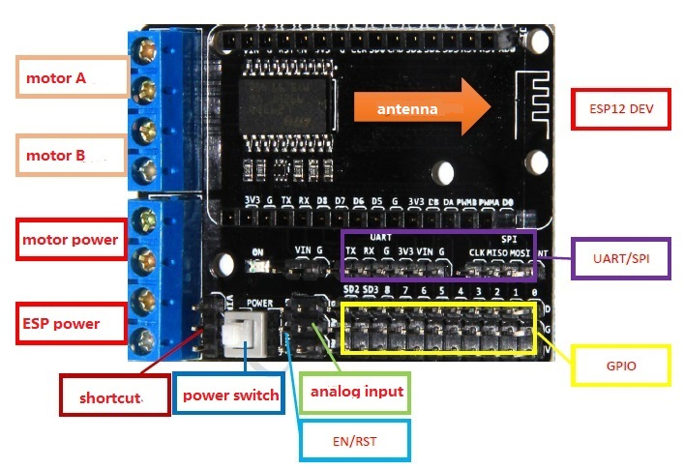
* аналогови сензори
* GPIOs
* I²C, SPI и UART шини

**Фигура 3.7** ESP12E Motor Shield

ESP12E Motor Shield е съвместим с ESP-8266 (още познат като NodeMCU) като се поставя директно на микроконтролера. Захранването на двигателите се свързва към терминален блок VM/GND, а това на платката - към терминален блок VIN/GND. Възможно е изводите VIN и VM да се свържат с мост ако захранването на двигателите е същото като захранването на ESP-8266. Двигателите се свързват към terminal blocks A+,A-,B+,B-.

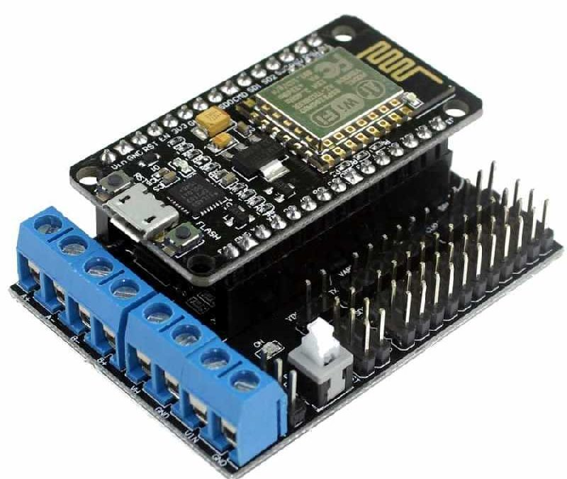

**Фигура 3.8** ESP-8266 прикачено към ESP12E Motor Shield

* **Описание на L293D Dual H-Bridge**

[8] Драйверът за двигател L293D Dual H-Bridge е драйвер за високо напрежение/висок ток с общо предназначение, който може да работи с 4,5 – 36 V и 600mA непрекъснато на канал.

Ключови характеристики на L293D Dual H-Bridge

* Съдържа четири половини Н-Bridge, които могат да работят като два пълни Н-моста
* Позволява работа с 2 двигателя с управление на посоката и скоростта или само с 4 двигателя с управление на скоростта
* Може да доставя 600mA ток на канал непрекъснато и 1.0A пиков
* 4,5 до 36V напрежение на двигателя
* 3.3 и 5V логическо ниво

L293D е драйвер за високо напрежение/висок ток с общо предназначение, който може да обработва до 600 mA на канал (1.0 A пик) и може да работи в диапазона от 4,5 – 36 V. Чипът включва вградени обратни диоди за предотвратяване на повреда, когато двигателят е без ток. Тези устройства най-често се използват за задвижване на двигатели, но могат да се използват и за управление на всякакъв индуктивен товар, като релейни соленоиди или използвани за задвижване на големи комутационни силови транзистори.

**Half-Bridge срещу Full-Bridge**

Чипът съдържа четири половини H-моста, които могат да се управляват по този начин или също могат да се управляват като два пълни H-моста. Те могат да управляват до 4 соленоида, 4 еднопосочни DC двигателя, 2 двупосочни DC двигателя или 1 стъпков двигател. Конфигурацията на половин H-Bridge позволява моторът да работи в една посока. щифтовете за активиране позволяват включването/изключването на двигателя или регулирането на скоростта чрез прилагане на ШИМ сигнал към тези щифтове. Щифтовете за активиране се споделят между канали 1 и 2 и 3 и 4, което ограничава полезността на този режим. Конфигурацията с пълен H-Bridge позволява DC мотор да работи в двете посоки чрез обръщане на тока през двигателя. Изводите за активиране позволяват включването/изключването на двигателите или регулирането на скоростта чрез прилагане на PWM сигнал към тези изводи. Това е най-често срещаният режим на работа.

Ако се изисква по-голям изходен ток, изходите могат да се изпълняват паралелно, за да се получат токове на задвижване до 1.0 A. При паралелно свързване на изходи, канали 1,4 и 2,3 трябва да бъдат паралелни. Възможно е също така да се постави втори чип върху първия и да се запоят заедно, за да се поддържа пълната функционалност на два H-Bridge, като същевременно се удвои управлението на тока до 1.0 A.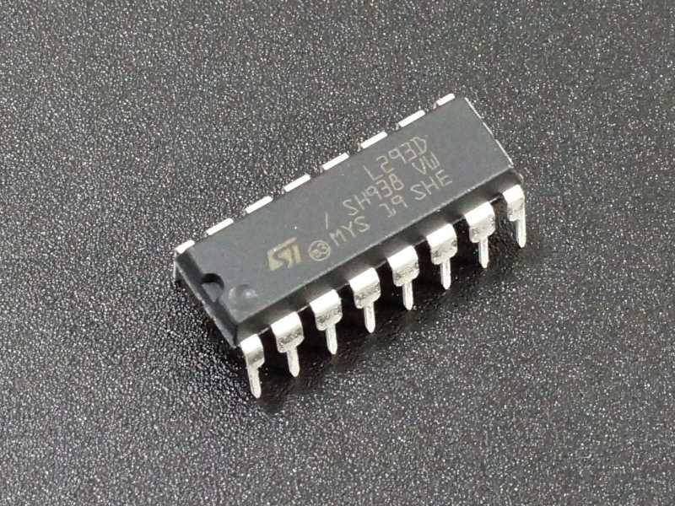

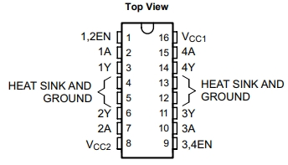

**Фигура 3.9 -** Снимка и схема на L293D Dual H-Bridge

# 3.2 Изчертаване и описание на блок схема на връзките

**Фигура 3.10** Блок схема на връзките

Схемата на връзките се състои от 6 блока. Първия блок е за микроконтролера NodeMCU, с който се хоства сайта за управлява количката. Този сайт осъществява връзката с него и потребителя. Сайта е написан на HTML, CSS и JavaScript, освен че сайта се хоства на NodeMCU той също и “живее” в него, защото е записан в паметта на микроконтролера. NodeMCU управлява целия проект като приема, изпраща данни и поддържа хостването на web сайта. Блокът осъществява връзка с втори блок - ESP12E Motor Shield чрез GPIO пинове. Това позволява на микроконтролера да управлява двигателите на количката.

Вторият блок е ESP12E Motor Shield той приема данни от първи блок (NodeMCU) и според тях задава начина на работа на двигателите изобразени от M1 до M4. ESP12E използва L293D двоен H-bridge, който позволява да се задава скорост и посока на движение на моторите.

# 3.3 Изчертаване и описание на принципна електрическа схема

**Фигура 3.11** Принципна електрическа схема

На изображението е представена основната електрическа схема на изградената кола. Този схематичен образ включва всички използвани компоненти за създаването на макета, както връзките между тях. Освен това са изобразени определени параметри, имена и пинове за всеки компонент, които служат за връзка и комуникация с останалите. Такава електронна схема е необходима за правилното проектиране и сглобяване на създаденото електронно устройство. Този тип принципни електрически схеми, представени като сервизно описание или експлоатационна документация, придружават всеки електронен продукт, независимо от неговата сложност.

Елементите на схемата са следните:

* “ESP-8266” - развойна платка с микроконтролер L106 32-bit RISC
* “ESP12E Motor Shield” - разширителна платка, с която се управляват DC двигателите.
* “4 x AA батерии” - батерията използвана за захранване на платките и двигателите.
* “4 DC двигателя” - постояннотоковите колекторни двигатели.
* 2 резистора по 220Ω - резистори необхорими на светодиодите да фонкционират.
* 2 бели светодиода (LED)
* 2 червени светодиода (LED)

# 3.4 Резултати и тестове от реализирания експериментален модел

Тестването на реализирания проект започва още по време на разработката му. Първия тест, който беше проведен е на Web сайта, с който се управлява количката. Тестът проверява как изглежда сайта на различни устройства (компютър и телефон) и колко е лесен за използване. 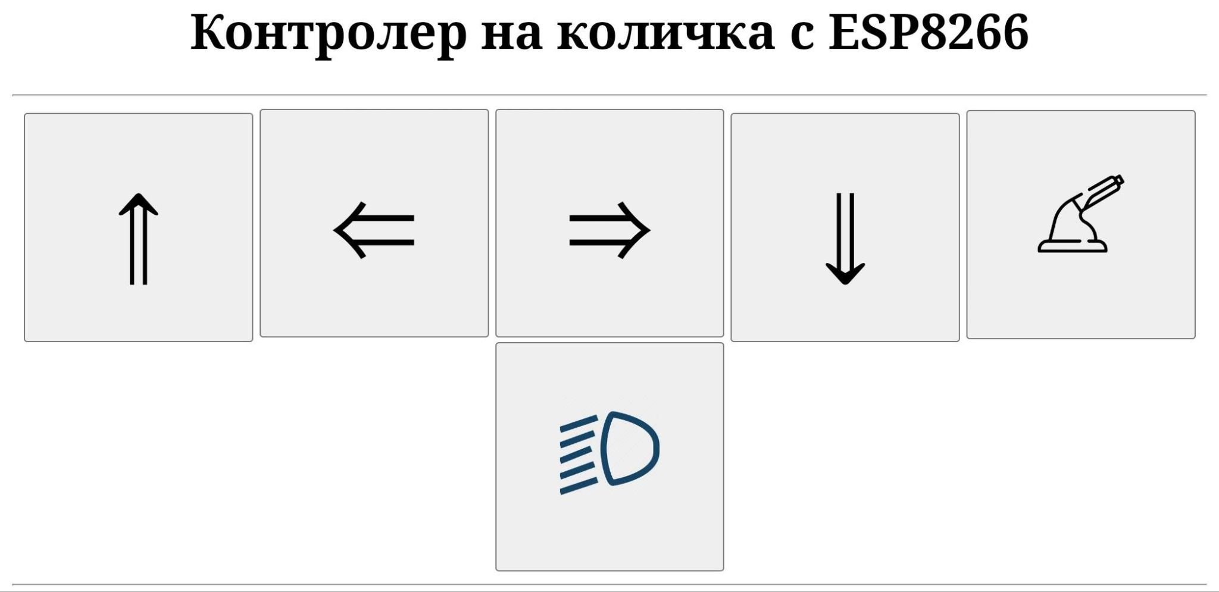

**Фигура 3.12** Сайтът за управление на телефон

След като визуалният тест на сайта беше успешен, започва тест на бутоните, с които се управлява количката също така с този тест ще се установи дали кода работи правилно и дали компонентите са свързани правилно. Тестът представлява отделно тестване на всеки бутон и проверка дали прави каквото е необходимо. По време на тестът се установи, че два бутона бяха разменени, но проблема беше отстранен в кратък срок и с това този тест приключва успешно.

Третият и последен тест тества способността на количката да се движи в различни пътни условия. Тествана на гладък, грапав, неравен и наклонен терен количката доказва, че с може да пътува през всякакъв терен без затруднения с помоща на 4 по 4 задвижването на колелата.

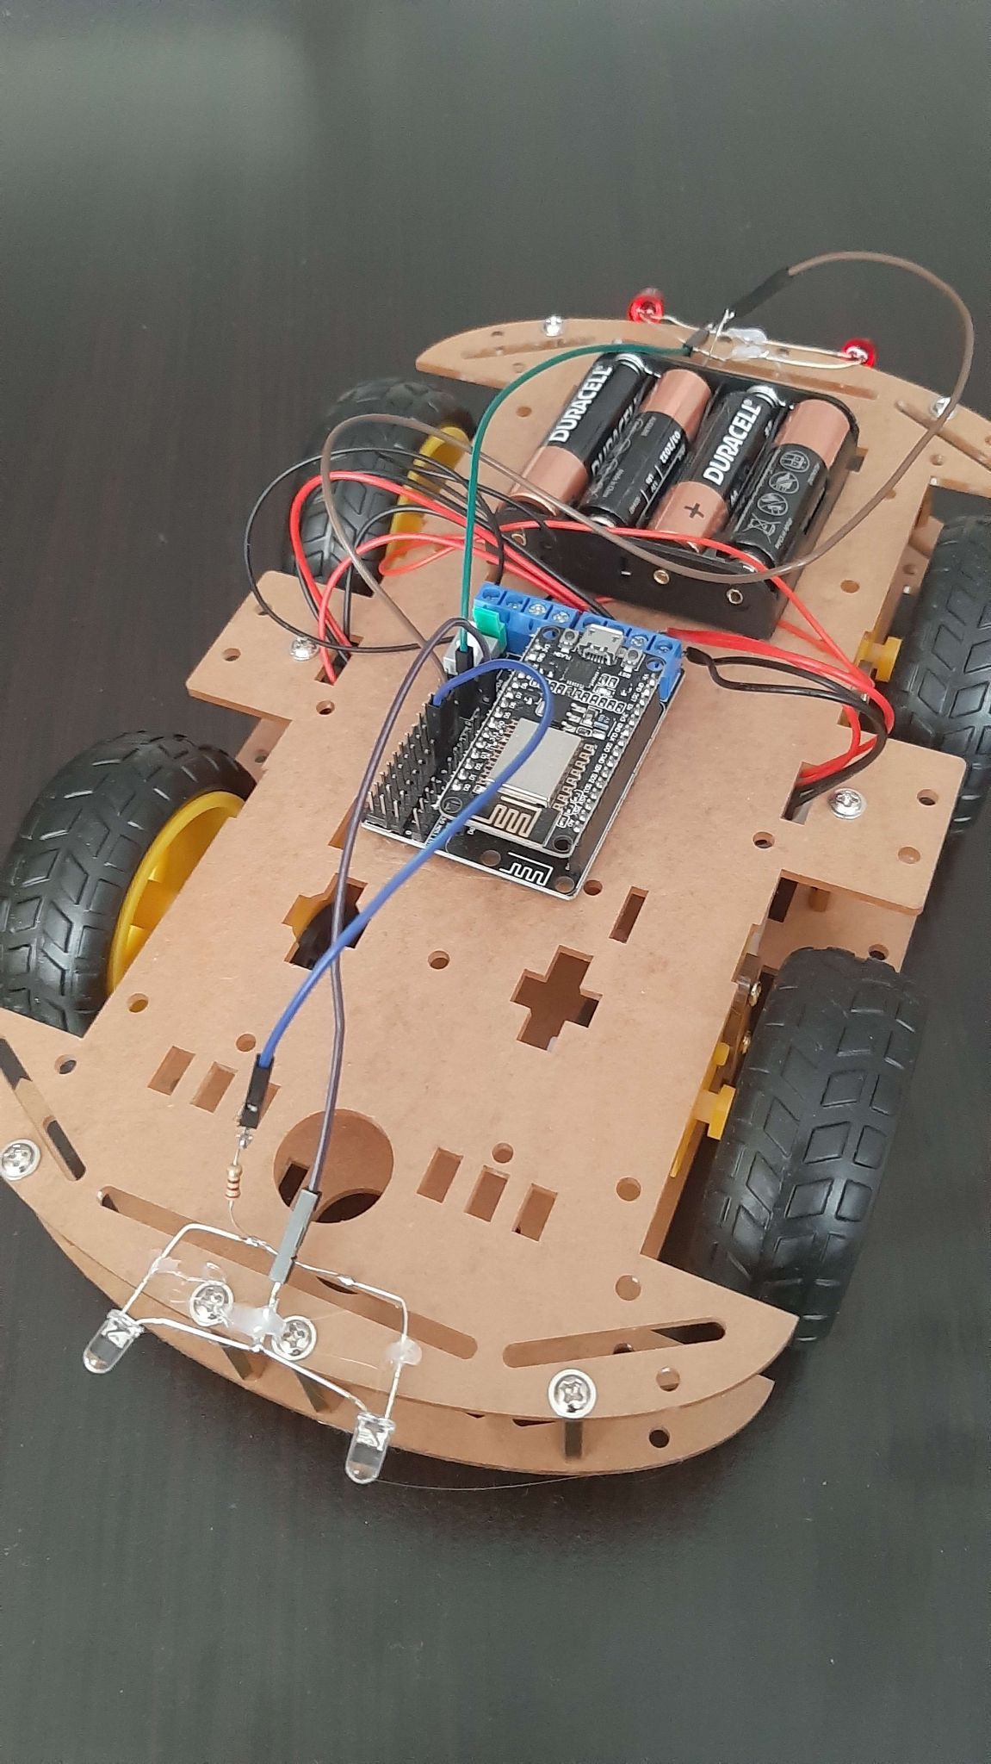

**Фигура 3.13** Завършен макет на количката-робот

# 3.5 Схема на опитна постановка

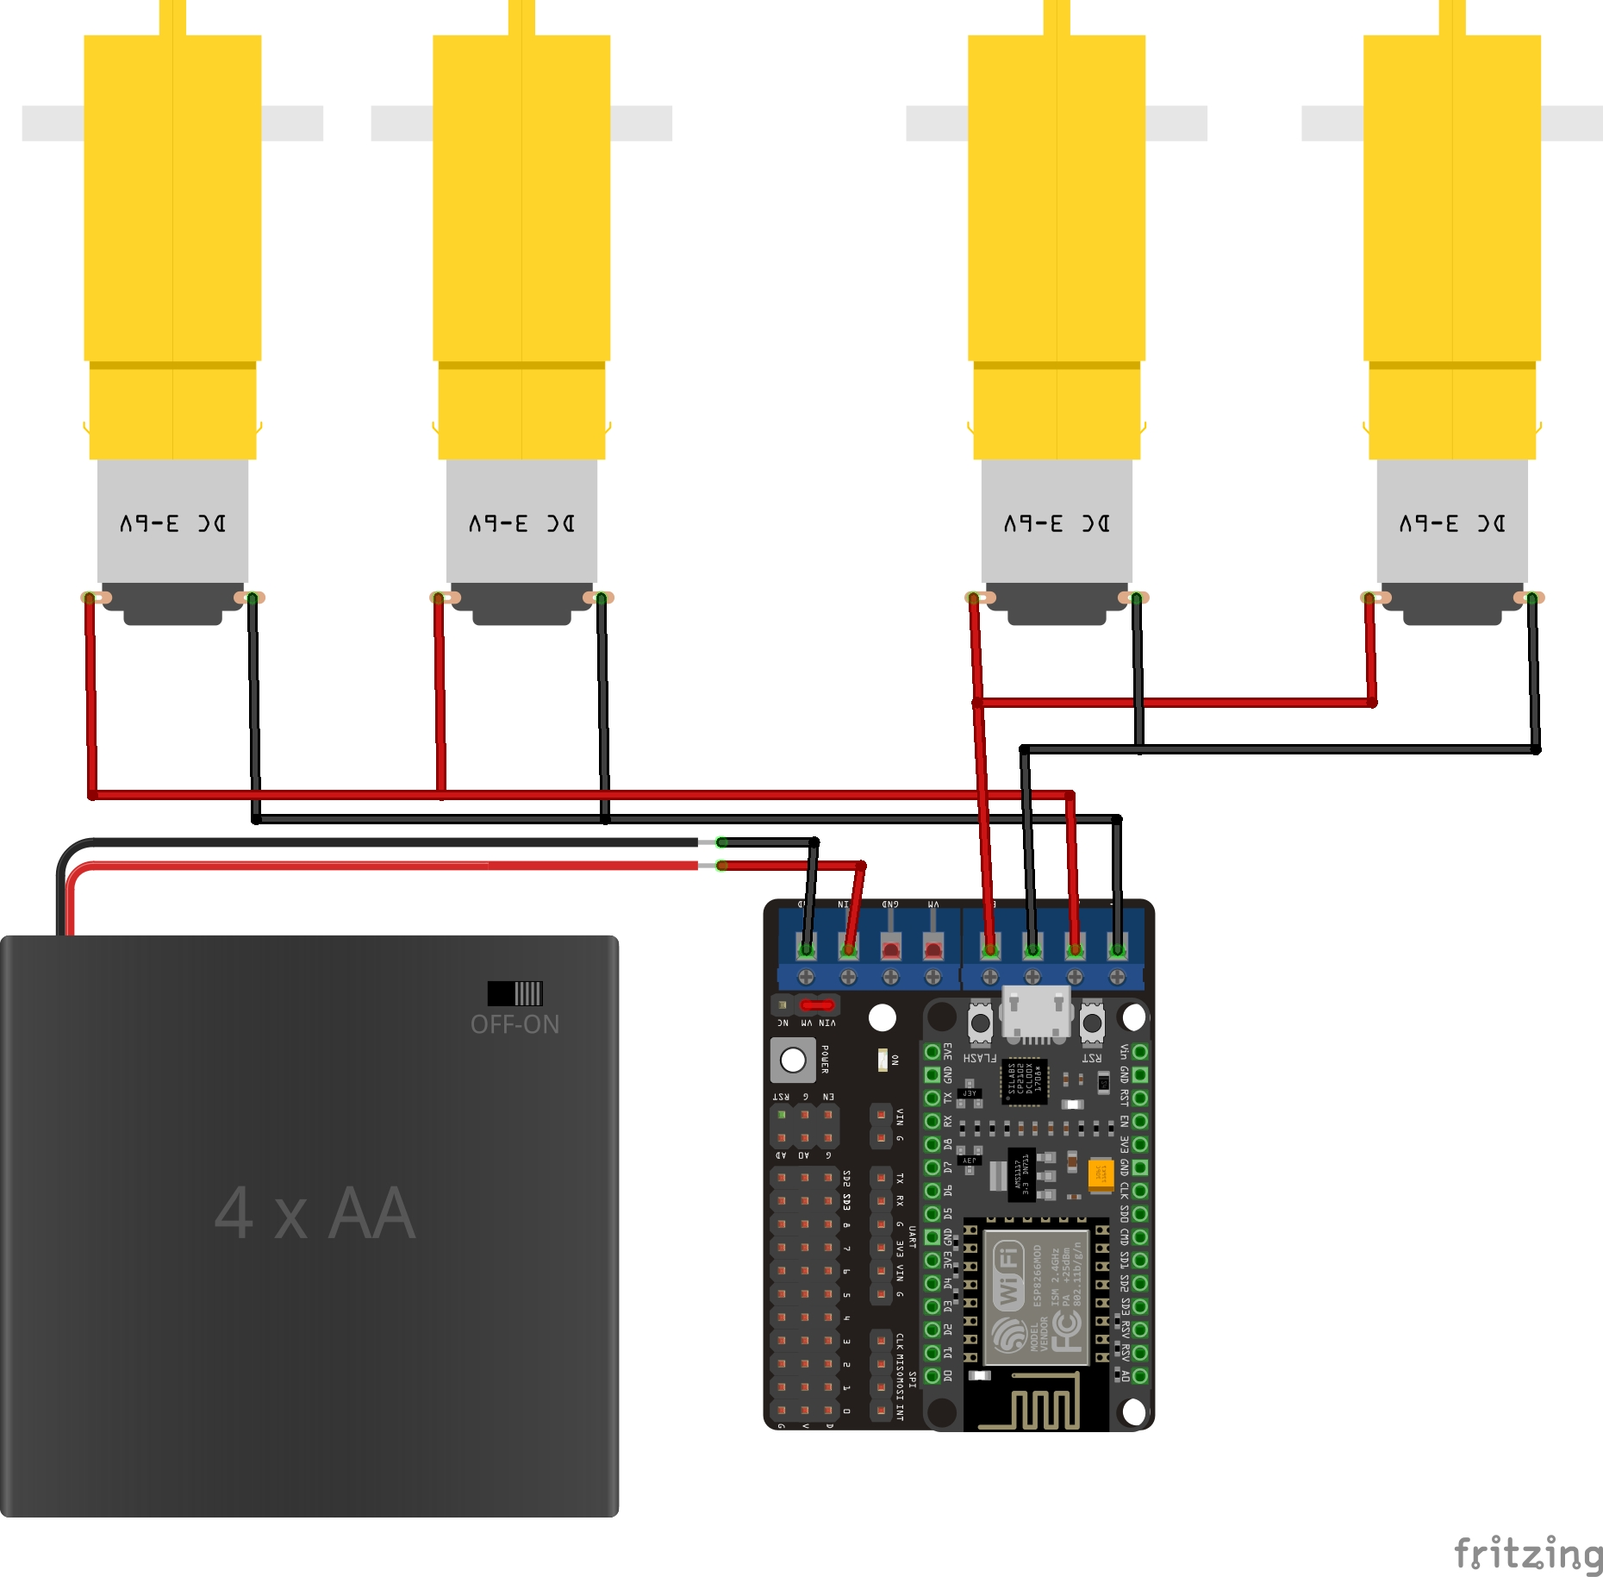

**Фигура 3.14** Схема на опитната постановка

Схемата е създадена с помощта на софтуера за електронен дизайн, известен като Fritzing. Той позволява на потребителите да създават електронни прототипи на техните проекти. Програмата предлага интуитивен графичен интерфейс и разполага с три основни режима на работа: breadboard (прототипна платка), schematic (схема) и PCB (печатна платка). Тази конкретна схема е създадена в breadboard режим. Този режим е инструмент за създаване на 2D визуализация на прототип, който може да се постави на breadboard (проста механична конструкция, която позволява на потребителите да сглобят временни електронни вериги без да трябва да запояват компонентите си). В този режим на Fritzing, потребителите могат да поставят и свържат различни електронни компоненти като резистори, кондензатори, LED светлини, микроконтролери и други, чрез метода на влачене и поставяне върху квадратна мрежа с бял фон. Този режим е особено полезен за начинаещи електротехници и хобисти, които искат да създадат свой собствен електронен проект.

На схемата са визуално представени използваните компоненти за разработката, както и връзките между тях. Местата и пиновете, на които са свързани всички елементи, както и цветовете на използваните за свързване проводници, са ясно видими. Също така, благодарение на 2D визуализацията, може да се види външният вид на всеки от подробно описаните по-горе компоненти. Елементите, които вече се виждат съвсем ясно, благодарение на схемата на опитната постановка, са: 6V батерия, 4 DC двигателя, ESP12E Motor Shield и ESP8266 (NodeMCU). Схемата на опитната постановка е важен елемент от множеството етапи за създаването на такова устройство. Тя гарантира, че разработването на уреда ще бъде по шаблон и няма да бъдат допуснати грешки, които могат да забавят процеса на разработка и дори да повредят важни и скъпи компоненти.

**ЗАКЛЮЧЕНИЕ**

# 4.1 Обобщение на постиженията в дипломната работа

Постиженията от разработката включват:

* Придобиване на познания относно DC двигателите, техните разновидности и приложенията им.
* Умения за хостване на уебсайт на ESP8266.
* Умения за записване на данни в паметта на ESP8266 с капацитет до 4 MB.
* Изучаване на други проекти, които използват комуникация през интернет с ESP8266, както и различни модели на роботи с дистанционно управление.
* Придобиване на умения за запояване на проводници, които се прилагат не само в контекста на тази разработка, но и в други области на живота.
* Откриване на различни приложения на роботи с дистанционно управление.
* Усвояване на умения за изчертаване на електрически схеми, описващи различните електронни компоненти.
* Детайлно документиране на всеки използван модул в разработката, което осигурява безупречно функциониране на макета.
* Умения за провеждане и описание на различни тестове на разработения макет.

# 4.2 Приложение на разработката

Количката робот може да има множество приложения в различни области. Някои от тези приложения включват:

1. **Индустриални приложения:** Роботизираните колички могат да се използват за автоматизиране на логистични операции в складове и производствени цехове. Те могат да бъдат програмирани да пренасят и подреждат стоки или материали, намалявайки нуждата от човешка работна сила и подобрявайки ефективността на процесите.
2. **Медицински приложения:** Роботизираните колички могат да бъдат използвани в медицински центрове за пренасяне на материали, лекарства или дори за помощ при пренасяне на пациенти. Те могат да помагат на медицинския персонал да изпълнява задачите си по-ефективно и да намалят риска от контакт с инфекции.
3. **Доставка:** Роботизираните колички могат да се използват за автономна доставка на стоки или храна. Те могат да бъдат програмирани да следват определен маршрут и да доставят пратките до определени места или адреси, без да е необходимо човешко участие.
4. **Образователни цели:** Роботизираните колички могат да бъдат използвани в образователни институции за обучение на студенти в областта на програмирането, инженерството и роботиката. Те предоставят възможност за практическо прилагане на знанията, придобити в класната стая.
5. **Развлекателни приложения:** Роботизираните колички могат да бъдат използвани за различни забавления и развлечения, като например състезания с роботи или интерактивни игри.

# 4.3 Тенденции за усъвършенстване на разработката

Тенденции за усъвършенстване на разработката е добавянето на допълнителни батерии, с които да се задвижват двигателите отделно от захранването на платката. С тези допълнителни батерии ще може да се използва максималния капацитет на motor shield-а за управление с до 35V. Тази промяна ще направи количката много по-бърза.

Добавяне на способност за управление на предните колела ще позволи на количката да завива без да е нужно да спира и да се завърта в желаната посока. Също така ще се доближава още повече до реалните автомобили.

Добавяне на камера и дисплей възпроизвежда видеото от камерата на живо в сайта. Това ще допринесе за управлението на количката на далечни разстояния. Позволявайки на управляващия да вижда какво се случва в реално време с количката.

Добавяне на GPS система за следене на количката от разстояние. С тази система в бъдеще би могло да се добави и способност за автономно каране с помощта на AI.

**ИЗПОЛЗВАНИ ТЕРМИНИ И СЪКРАЩЕНИЯ**

* SRAM - (Static Random Access Memory) е вид оперативна памет, която се използва в компютърните системи и други електронни устройства за временно съхранение на данни и инструкции.
* DIO - (Digital input and output) Цифровите входове позволяват на микроконтролера да открива логически състояния, а цифровите изходи позволяват на микроконтролера да извежда логически състояния.
* ADC - (Analog-to-Digital Converter) е електронен компонент, който преобразува аналогови сигнали в цифрови сигнали. Аналоговите сигнали представляват непрекъснато вариращи напрежения или токове, докато цифровите сигнали са дискретни стойности, представени чрез 0 и 1.
* SPI - (Serial Peripheral Interface) е серийна комуникационна шина, която позволява на микроконтролери и други устройства да обменят данни със сензори, дисплеи, карти за памет и други периферни устройства.
* I²C - (Inter-Integrated Circuit) е двупосочна серийна комуникационна шина, която позволява на различни микроконтролерни или други електронни устройства да обменят данни между себе си посредством два проводника.
* DMA - (Direct memory access) DMA позволява на периферията, като UART, да прехвърля данни директно към или от паметта, без всеки байт да се обработва от процесора.
* GPIO - програмируем пин по време на изпълнение, може да вход или изход.
* UART - (Universal asynchronous receiver-transmitter) е периферно устройство за асинхронна серийна комуникация, в което форматът на данните и скоростта на предаване са конфигурируеми.
* ШИМ / PWM - съкращение от Pulse Width Modulation, което в превод означава широчинно-импулсна модулация (ШИМ). Това е техника за управление на мощността на електрически сигнали, при която се променя ширината на импулсите, но не и честотата им.
* LED - (Light Emitting Diode) е полупроводников елемент, който свети при преминаване на ток през него в една посока. LED-овете са ефективни електрически компоненти за преобразуване на електрическа енергия в светлинна енергия.
* HTTP Request - (Hypertext Transfer Protocol ) е протокол за връзка между сървър и клиент. Работещ на принципа заявка-отговор между клиент и сървър.
* AI - Изкуствен интелект. Алгоритъм, който чрез математически операции взема решения имитирайки човешкия мозък.

**ИЗПОЛЗВАНА ЛИТЕРАТУРА**

[1]www.components101.com/development-boards/nodemcu-esp8266-pinout-features-and-datasheet (Accessed: 19/01/2024г.)

[2] https://en.wikipedia.org/wiki/DC_motor (Accessed: 2/02/2024г.)

[3] https://en.wikipedia.org/wiki/Battery_holder (Accessed: 15/02/2024г.)

[4] https://helpguide.sony.net/mdr/as800bt/v1/bg/contents/TP0000547683.html

(Accessed: 17/02/2024г.)

[5] https://en.wikipedia.org/wiki/Bluetooth (Accessed: 18/02/2024г.)

[6] https://bg.wikipedia.org/wiki/Wi-Fi (Accessed: 28/02/2024г.)

[7] https://en.wikipedia.org/wiki/Robot-sumo (Accessed: 3/03/2024г.)

[8] https://protosupplies.com/product/l293d/ (Accessed: 5/03/2024г.)

[9] https://bg.wikipedia.org/wiki/Светодиод (Accessed: 10/03/2024г.)